屏東縣大潭國小活動成果
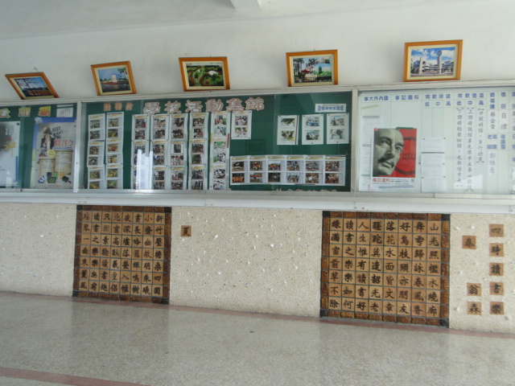
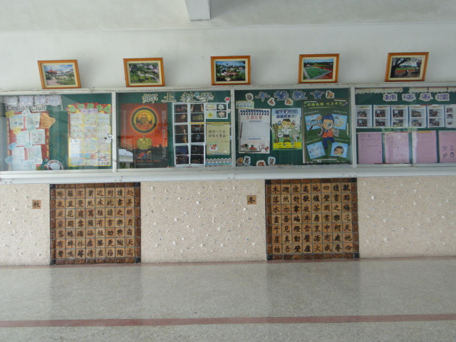
活動名稱 | 陶版畫創作裝置校園
活動時間 | 99~101年度
活動地點 | 本校中走廊
活動內容 | 結合教育優先區發展學校特色~陶版創作
活動省思 | 學生親自製作的陶版作品裝置於中走廊，不僅是種藝術的創作學習，更是結合語文。再則將大潭校園美景透擴鏡頭下的取景，達到欣賞及愛護學校的一草一木，實質實現靜教的學習環境。

